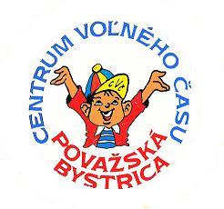
Centrum voľného času Považská Bystrica

Propozície
ÚCTA K STARŠÍM

Organizátor: Centrum voľného času Považská Bystrica
Dátum: 2.10.2023-22.10.2023
Miesto: CVČ Považská Bystrica.
Účastníci: Základné školy okres Považská Bystrica

Podmienky účasti: Báseň, príbeh, úvahu alebo poviedku o starých rodičoch, starších ľuďoch treba odoslať na stanovený email najneskôr do 22.10.2023.
Účastníci budú ocenení v nasledujúcich kategóriách:
- Kategória: 3.-4.ročník ZŠ/ŠKD
- Kategória: 5.-7.ročník ZŠ
- Kategória: 8.-9.ročník ZŠ

Kontakt: Mgr. Miroslava Bielová (kancelária: 0911/852 002, bielova@cvcpb.sk)

Elena Martinková
riaditeľka CVČ

